Puedes descargar los audios de la consejera de Sanidad, Fátima Matute, en este enlace

Puesta en común del proyecto con profesionales e industria

Madrid se apoya en la tecnología sanitaria para unificar la gestión de la imagen médica digital

- La Consejería de Sanidad regional trabaja en un sistema que, mediante el empleo de soluciones tecnológicas, permitirá la gestión, el almacenamiento centralizado y la visualización de imágenes médicas radiológicas y no radiológicas en el conjunto de centros públicos madrileños, así como el intercambio con actores externos: pacientes, clínicas privadas y otros servicios de salud.

- El Hospital de La Princesa ha acogido una jornada de presentación del proyecto, en la que jefes de Servicio y representantes del Sector de Tecnología Sanitaria han expuesto las necesidades y sus propuestas para su óptima ejecución y gobernanza.

- La consejera de Sanidad regional, Fátima Matute, ha destacado durante el encuentro que con este avance la región marcará una vez más la diferencia con “una sanidad mucho más proactiva, precisa, y personalizada, que contará con un modelo más fuerte y tecnológico”.

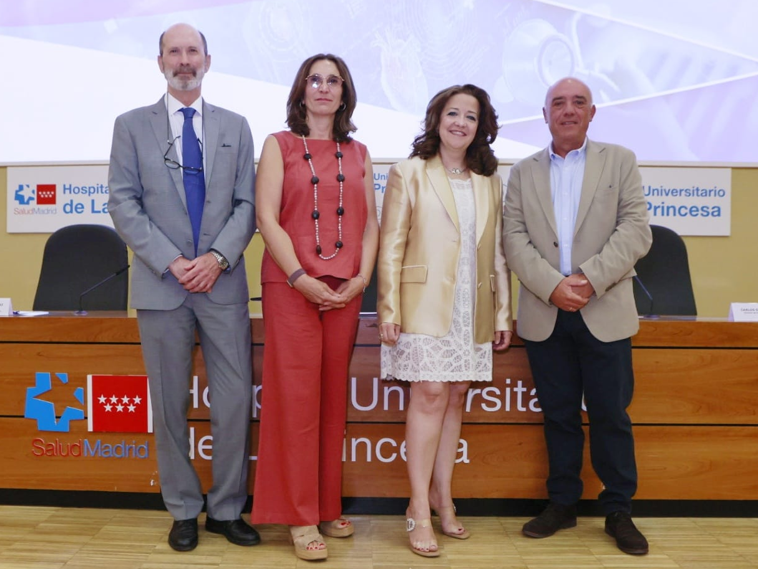
De izda. a dcha.: Carlos Sisternas, director de Fenin Cataluña; Ana Cabrero, directora general de Infraestructuras Sanitarias de la Comunidad de Madrid; Fátima Matute, consejera de Sanidad de la Comunidad de Madrid; y José Julián Díaz Melguizo, gerente del Hospital Universitario de La Princesa.

Madrid, 16 de julio de 2024. La Comunidad de Madrid ha iniciado un proyecto para unificar el sistema de gestión de la imagen médica digital con el que trabajan los centros sanitarios de la región. Con el objetivo de dar a conocer este proyecto, y hacer partícipes a profesionales sanitarios e industria de su diseño y ejecución, la Consejería de Sanidad regional y la Federación Española de Empresas de Tecnología Sanitaria, Fenin, han organizado hoy en el Hospital de La Princesa de Madrid una jornada de presentación de este nuevo modelo de gestión de la imagen médica digital (radiológica y no radiológica). En ella, todos los actores implicados han podido conocer e intercambiar ideas en torno a esta iniciativa, en el que las tecnologías sanitarias innovadoras —como los sistemas de información clínica o la Inteligencia Artificial— juegan un papel clave.

El encuentro ha contado con la participación de Fátima Matute, consejera de Sanidad de la Comunidad de Madrid, quien ha destacado que con este avance la región marcará una vez más la diferencia con “una sanidad mucho más proactiva, precisa, y personalizada, que contará con un modelo más fuerte y tecnológico que deje atrás modelos incomunicados y estancos y en el que pacientes y profesionales confluirán en una estrategia para centralizar y
compartir conocimiento”.

El objetivo del proyecto “Unificación de la imagen médica digital” es el diseño, suministro e implantación de una solución tecnológica que permita la gestión, el almacenamiento centralizado y la visualización de la imagen médica digital en el conjunto de centros sanitarios públicos madrileños, así como el intercambio y compartición con actores externos como pacientes, clínicas privadas y otros servicios de salud. Todo ello desde un triple punto de vista: diagnóstico —para los profesionales que deben analizar y emitir informes sobre estas imágenes—, clínico —para los especialistas que consultan las imágenes y sus informes— e informativo —para que los ciudadanos tengan acceso a sus imágenes e informes desde cualquier dispositivo—.

El planteamiento inicial pasa por combinar el mantenimiento de los sistemas locales de cada centro sanitario (RIS y PACS) con un sistema de archivo centralizado y que la visualización para profesionales sea accesible desde cualquier punto de la red sanitaria, independientemente del lugar en el que se haya realizado la prueba y obtenido la imagen.

Esta jornada ha servido para que autoridades, jefes de Servicio de Radiología de hospitales madrileños y miembros de la industria de tecnología sanitaria hayan hecho una puesta en común de las necesidades y retos en torno a este nuevo sistema, además de exponer sus propuestas para su desarrollo, funcionamiento y gobernanza. “Nuestro sector siempre da respuesta, desde su carácter innovación y la colaboración institucional, a las necesidades del sistema sanitario. En especial, ante ambiciosos proyectos como este que buscan implantar procesos más eficientes, modernos y digitales”, opina Carlos Sisternas, director de Fenin Cataluña. “La tecnología sanitaria ha sido clave en la evolución de la imagen médica y ahora tecnologías de vanguardia como los sistemas de información clínica o la inteligencia artificial (IA) lo son también en la mejor gestión de estas imágenes y el aprovechamiento de los datos que generan”, añade.

Telerradiología y sistemas de IA

Por ejemplo, este proyecto apuesta por implantar soluciones de telerradiología, tanto intercentros como domiciliaria, para paliar la actual escasez de recursos humanos —fundamentalmente radiólogos— y su distribución irregular en los centros de la región. También se propone incorporar una “plataforma de interoperabilidad” que facilite los procesos de recogida, intercambio, visualización, interacción y reporte de cualquier tipo de imagen médica (radiológica y no radiológica).

La iniciativa de la Consejería de Sanidad de Madrid también aborda el acceso y visualización de imágenes médicas por los pacientes, así como la gestión de estas en aquellas situaciones de derivación de servicios del Servicio Madrileño de Salud (SERMAS) a proveedores externos. Respecto a esta última cuestión, se considera necesario implantar una solución tecnológica para que los proveedores faciliten, de forma ágil y segura, las imágenes realizadas a los pacientes del SERMAS y se integren de manera automática en la historia clínica digital y/o PACS de los centros.

Sobre Fenin
La Federación Española de Empresas de Tecnología Sanitaria representa a las empresas fabricantes, distribuidoras e importadoras en España, un sector empresarial estratégico y esencial para nuestro sistema sanitario y para la salud de la población. Un sector que pone al alcance de profesionales y pacientes tecnologías, productos y servicios que actúan en la prevención, el diagnóstico, el tratamiento y el control y seguimiento de las enfermedades y contribuye a la mejora continua de la salud y calidad de vida de las personas.

Para más información:

Carmen Ansótegui
Directora de Comunicación de Fenin
| 690 075 802 |
Alberto Cornejo
Responsable de Comunicación de Fenin
| 683 125 419 | a.cornejo@fenin.es
Marga Sopena
Responsable de Comunicación
de Fenin
| 682 597 247| m.sopena@fenin.es

